Муниципальное бюджетное образовательное учреждение
дополнительного образования детей
«Центр детского и юношеского туризма и экскурсий» города Невинномысска.
Публичный доклад

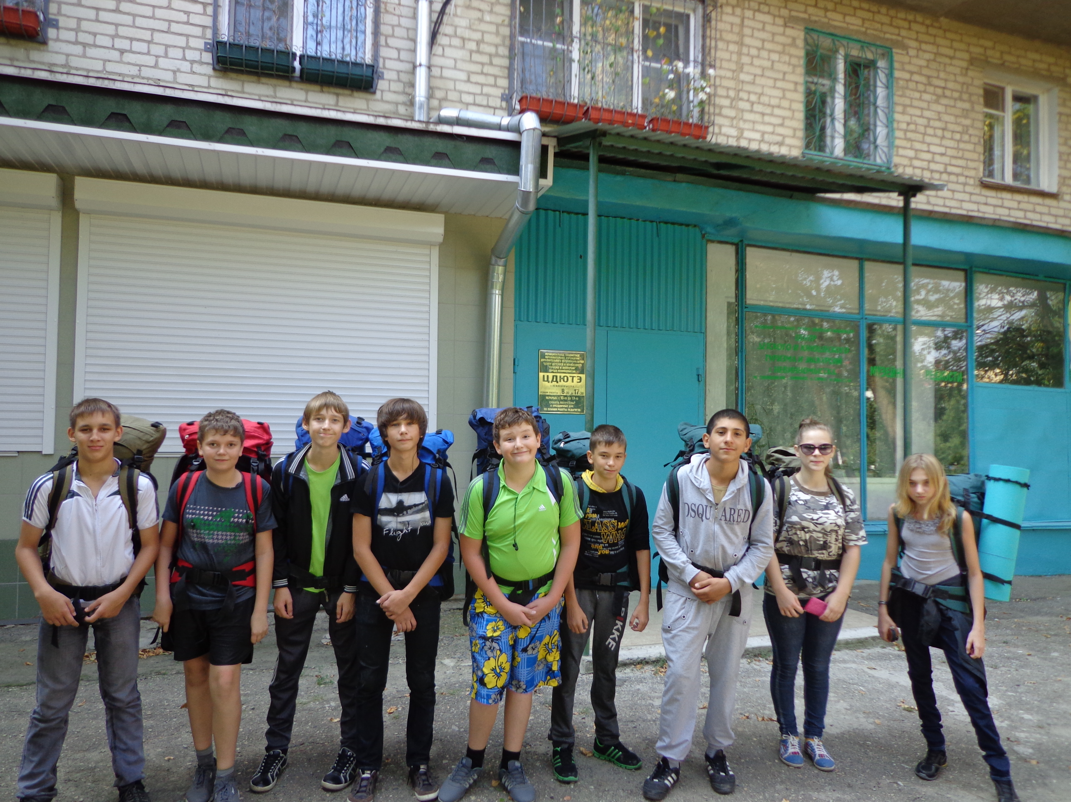

2013 г.

1.Общая характеристика ЦДЮТЭ г Невинномысска.
Тип, вид, статус учреждения.
ЦДЮТЭ г. Невинномысска является муниципальным бюджетным образовательным учреждением дополнительного образования, занимающимся образовательной туристско-краеведческой деятельностью с учащимиcя образовательных учреждений города Невинномысска.
Центр детского и юношеского туризма и экскурсий прошел несколько этапов становления:
1983г. – Детская турбаза ГОРОНО (Приказ №1-а от 01.01.1983г.)
1988г. – Городская станция юных туристов (Приказ №41 от 14.02.1988г.)
1991г. – Центр детско-юношеского туризма и экскурсий (Приказ №12-а от 08.08.1991г.)
1997г. – Муниципальное учреждение дополнительного образования городской Центр детско-юношеского туризма и экскурсий (приказ №709 от 06.06.1997г.)
2004г. – Муниципальное образовательное учреждение дополнительного образования детей «Центр детского и юношеского туризма и экскурсий г.Невинномысска» (приказ №39 от 02.02.2004г.).
2011г. Муниципальное бюджетное образовательное учреждение дополнительного образования детей «Центр детского и юношеского туризма и экскурсий» города Невинномысска. (Постановление администрации города Невинномысска от 30.06.2011 № 2074)
Из истории: ЦДЮТЭ в 2013 году исполнилось 30 лет.
- Лизензия на образовательную деятельность, государственная аккредитация. Выдана 07 марта 2013 года, рег.№ 3437.
Свидетельство о государственной аккредитации: от 28 мая 2010 г рег. № 1042. Действительно до 28 мая 2015 г.
Филиалы (отделения).
Муниципальное бюджетное образовательное учреждение дополнительного образования детей «Центр детского и юношеского туризма и экскурсий» города Невинномысска имеет филиал Турбазу «Аксаут», расположенную в горах КЧР в ущелье реки Аксаут за аулом Красный Карачай.
Из истории: Турбаза «Аксаут» существует 27 лет.
Характеристика контингента учащихся.
По образовательным программам дополнительного образования детей занимаются в ЦДЮТЭ г. Невинномысска дети от 7 до 18 лет.
В соответствии с лицензией здесь реализуются программы военно-патриотической направленности, культурологической направленности, туристско-краеведческой, физкультурно-спортивной и эколого-биологической.
Администрация, органы государственно-общественного управления и самоуправления.

Учредителем ЦДЮТЭ является администрация города Невинномысска с делегированием полномочий управлению образования администрации г. Невинномысска и Комитету по управлению муниципальным имуществом г. Невинномысска. Подчиняется Центр – управлению образования администрации г. Невинномысска, Комитету по управлению муниципальным имуществом г.Невинномысска.
С июня 2013 года исполняющим обязанности директора муниципального бюджетного образовательного учреждения дополнительного образования детей «Центр детского и юношеского туризма и экскурсий города Невинномысска» является заместитель директора по УВР – Еремченко Татьяна Федоровна, работающая в ЦДЮТЭ г. Невинномысска с 1988 года.
Заместитель директора по турбазе «Аксаут» - Бубликова Ольга Ивановна.
Заместитель директора по АХР – Клюжева Анна Павловна.
Из истории: С 1983 по 2002 год - директором турбазы гороно, станции юных туристов и Центра детско-юношеского туризма и экскурсий был Загребельный Виктор Николаевич; с 2002 по 2007 год – Петрова Елена Анатольевна; с 2007 по 2013 год – Кимберг Сергей Владимирович.
Наличие программы развития. Программа развития скорректирована на 2011-2015 год, целью которой является создание оптимальных условий для реализации туристско-краеведческого комплекса образовательных услуг, способного вовлечь в туристское движение как можно больше детей и молодежи и реализовать современную технологию активного отдыха, направленного на социальную адаптацию, духовное и физическое совершенствование личности.
Юридический адрес: РФ, Ставропольский край, г.Невинномысск, ул.Северная, д. 9; в районе МБОУ СОШ №12 и МБОУ СОШ №15.

II. Особенности образовательного процесса.
Образовательный процесс в ЦДЮТЭ осуществляется через реализацию образовательных программ дополнительного образования детей: типовых, модифицированных (составительских); реализацию программы развития ЦДЮТЭ, выполнение перспективного плана ЦДЮТЭ, плана городских мероприятий, осуществление работы с одаренными детьми, оказание дополнительных образовательных услуг.
- Реализация образовательных программ.
В 2012-2013 году успешно реализовались программы «Юные инструктора туризма», «Юный турист» (2 года), «Школа безопасности» (2-года), «Юные туристы - краеведы» (2 года), «Оздоровительно-познавательный туризм» (1 год), программы переменного состава «Юные туристы – краеведы», «Юный турист».
Переведены на следующий год обучения обучающиеся по программе «Экологическое краеведение» (3 года), «Спортивный туризм» (2 года), «Юный турист» (2 – 3 года).
В 2012-2013 году реализованы программы по 3 направленностям: эколого-биологическая; физкультурно - спортивная; туристско – краеведческая на базе ОУ и ЦДЮТЭ города Невинномысска. Программа культурологической направленности не была реализована в связи с увольнением ПДО-совместителя в середине учебного года.
Количество детских объединений, открытых в начале года было 17, но в конце учебного года их уменьшилось до 12, в связи с увольнением педагогов и расформированием объединений. Из-за этого снизилось количество обучающихся с 292 до 191 человека в конце 2012- 2013 года.
Количество объединений на начало и конец учебных годов

Количество обучающихся за последние 3 года (средне месячное количество детей с учетом групп переменного состава) представлено в диаграмме.

Общее количество детей, обучившихся в течение учебного года с учетом групп переменного состава и расформированных кружков (увольнение педагогов) в конце года, представлено на гистограмме

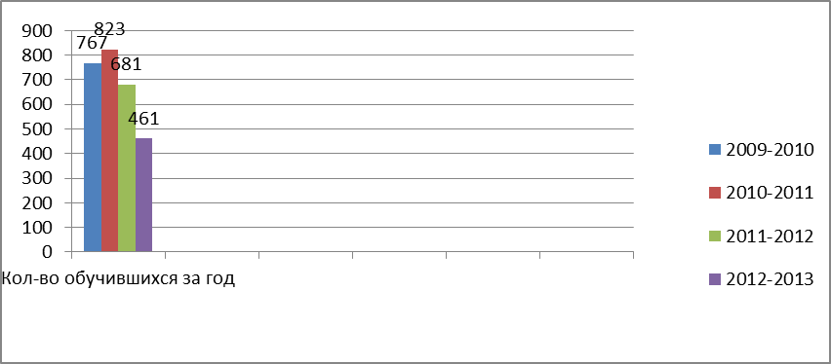

- Организация массовых туристких, экологических и краеведческих мероприятий.
Кроме реализации образовательных программ идет выполнение плана городских и открытых мероприятий с целью пропаганды туризма, как эффективного средства по формированию культуры здорового образа жизни, формирования познавательного интереса к историческому, культурному и природному наследию своей малой Родине, в которых принимают участие не только воспитанники ЦДЮТЭ, но и учащиеся ОУ города. Все мероприятия в 2012-2013 году прошли в срок на высоком уровне:
-Восхождение на гору Невинномысскую, посвященное дню основания города Невинномысска- 217 чел.
-Краеведческое ориентирование по памятникам города Невинномысска – 84 чел.
- Интеллектуальный краеведческий марафон в течение года в 3 тура:
-1 тур открытого краеведческого марафона по теме: «Культурное и историческое наследие города и края», посвященное 187 годовщине основания города Невинномысска и 235-летию создания Азово-Моздокской оборонительной линии – 61 чел.
- 2 тур городского интеллектуального марафона «Исторические события в городе Невинномысске в годы Великой Отечественной войны» 56 чел.
- 3 тур краеведческого марафона по теме «Природное и природно-культурное наследие города и края» -54 чел.
- Открытые соревнования по спортивному туризму – 68 чел.
- Городской конкурс художественных фотографий на краеведческую тему «Позитив в объективе» - 85 фотографий в 2 номинациях - более 60 чел.
- Городской конкурс экскурсоводов, посвященный Году охраны окружающей среды- 17 чел.
- Открытые соревнования по спортивному туризму в закрытом помещении, посвященные Дню защитника Отечества – 97 чел.
-Городское традиционное восхождение на горы Малое Седло (Кисловодск) и Бештау (Железноводск), посвященное Дню Защитника Отечества, 70- летию освобождения Ставрополья от немецко-фашистских захватчиков и 70- летию битвы за Кавказ – 96 чел.
-15 городская научно-практическая конференция по защите исследовательских работ по направлениям туристско-краеведческого движения «Отечество»-24 чел.
- Городской конкурс «Наблюдая, охраняй», посвященный Дню Земли- 17 чел.
-Городские лично-командные соревнования по спортивному туризму на Кубок Комитета по молодежной политике, физической культуре и спорту- 98 чел.
3. Работа с одаренными детьми, их участие в городских конкурсах и краевых мероприятиях.
В 2012-2013 году Дипломантом Всероссийской олимпиады школьников, заняв 3 место, стала Новинская Валерия. Она также приняла участие во Всероссийской конференции туристско-краеведческого движения «Отечество», где была отмечена дипломом. В краевом этапе исследовательских работ «Эколого-краеведческие проблемы Ставрополья» она заняла 2 место.
Участвуя в городских, краевых и Всероссийских мероприятиях, воспитанники ЦДЮТЭ становятся призерами. Но в 2012- 2013 году количество призеров и победителей конкурсов, соревнований стало меньше в сравнении с прошлыми годами.
Причиной стало снижение количественного состава обучающихся в 2012-2013 уч. году.
На представленной гистограмме показан количественный состав обучающихся и соотношение воспитанников младшего и старшего возраста, занимающихся в ЦДЮТЭ г. Невинномысска.

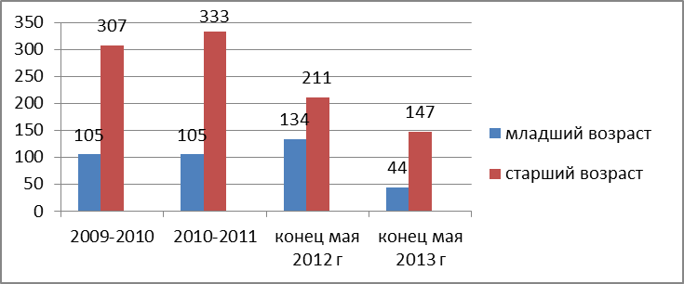

Результаты участия обучающихся в ЦДЮТЭ (призеров) за последние годы в городских, районных (Кочубеевского района), краевых, Всероссийских мероприятиях (соревнованиях, конкурсах, слетах, конференциях и т.д.) представлены в диаграмме.
Количество призеров городских, районных, краевых и Всероссийских мероприятий за последние 5 лет.

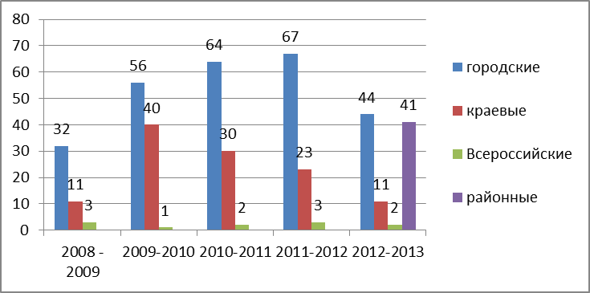

Оказание дополнительных образовательных услуг: Проведение туристско-краеведческих мероприятий для пришкольных лагерей в период летних каникул по заявкам, в течение года лекции по истории города для учащихся ОУ (бесплатно).
Организация отдыха на турбазе «Аксаут» в летнее каникулярное время по путевкам, в течение года для всех желающих (платно).
Ш. Условия осуществления образовательного процесса.
Режим работы ЦДЮТЭ г. Невинномысска.
Понедельник – пятница с 8.30-17.30
Суббота, воскресенье выходной.
Примечание, обучающиеся в объединениях занимаются по расписанию, в выходные дни осуществляют походы и экскурсии по маршрутным листам в соответствии с учебным и календарно-тематическим планом работы.
Режим обучения.
В Центре детского и юношеского туризма и экскурсий дети занимаются в свободное время от основной учебы в ОУ по расписанию, составленному педагогом, исходя из интересов детей и их родителей. Занятия проводятся в две смены с учетом возрастных особенностей воспитанников, с учетом благоприятного режима и отдыха обучающихся. Ориентировочно, по расписанию занятия начинаются с 9 часов до 11 (10 до 12 часов) для тех ребят, которые обучаются в ОУ во вторую смену, и с 14 до 16 часов (15 - 17 часов) для тех, кто занимается в ОУ в первую смену. Это самое оптимальное время для занятий, так как, учитывая специфику направлений деятельности Центра, где 2/3 части содержания программного материала состоит из практических занятий на местности, педагоги стараются максимально использовать возможности светового дня. В выходные дни ребята ходят в походы, совершают учебные экскурсии, направленные на изучение исторического, культурного и природного наследия своей малой Родины.
Учебный год начинается в сентябре, а заканчивается в мае. В летний период педагоги работают на пришкольных лагерях, в оздоровительном туристском лагере «Аксаут», готовят воспитанников Центра к краевым и региональным соревнованиям, совершают зачетные категорийные и степенные многодневные туристские походы (вне сетки часов)
В течение года проводится аттестация обучающихся в форме соревнований, викторин, защиты исследовательских работ, зачетных походов, категорийных походов.
Нe смотря на то, что Закон «Об образовании» позволяет реализовать программу с любым педагогически обоснованным объемом учебной нагрузки, педагоги идут по пути создания модифицированных вариативных программ в рамках сложившихся часовых нагрузок (программы, рассчитанные на 1 год -108/216 часов; на 2 года - 216/324 часа, на 3-4 года – 324 часа). Программы с переменным составом детей в 2012-2013 году были рассчитаны на 3 месяца обучения.
Формы работы: теоретические и практические занятия в помещении, экскурсии, учебно-теоретические занятия на местности, соревнования, походы, походы с ночевкою в полевых условиях, экскурсионные поездки, игры, викторины, туристские вечера, учебно-тренировочные сборы и др.
Условия для занятий физкультурой и спортом не созданы в полном объеме: отсутствует спортивный зал, нет тренажеров, нет своей спортплощадки – практические учебно- тренировочные занятия проводятся на спортивной площадке МБОУ СОШ №12, в зоне отдыха, в полевых условиях.
Условия для досуговой деятельности и дополнительного образования созданы не в полном объеме – учебно-познавательные экскурсии, многодневные походы и походы выходного дня финансируются за счет средств родителей обучающихся.
Организация охраны, питания и медицинского обслуживания детей осуществляется в период летнего отдыха детей на турбазе «Аксаут».
Обеспечение безопасности.
В течение учебного года в случае необходимости может быть использована тревожная кнопка. Учреждение поставлено на охранную и пожарную сигнализацию.
Администрация и педагоги Центра для обеспечения безопасности воспитанников опираются на Инструкции, Постановления, Положения и Законы, регламентирующие обеспечения безопасности детей и безопасные условия труда персонала.
Специфика образовательной деятельности Центра предусматривает обязательное совершение походов и экскурсий, участие в соревнованиях, где эффективно идет закрепление полученных знаний и умений, гарантирующих безопасность группы в походах. Педагоги при организации и проведении туристских походов, экспедиций, экскурсий опираются на:
- «Инструкцию по организации и проведению туристских походов, экспедиций, экскурсий (путешествий) с учащимися, воспитанниками и студентами РФ (Приложение 1), Приказ №293 Минобразования РФ от 13 июля 1992 г;
- «Инструкцию по безопасности учащихся при проведении прогулок, туристских походов, экскурсий, экспедиций, организации общественно - полезного труда», опубликованную в журнале «Охрана труда и пожарная безопасность в образовательных учреждениях» (№7 – 2010 года).
Материально-техническая база учреждения
Учреждение размещается в пятиэтажном жилом доме, во встроенном нежилом помещении на 1 этаже, общей площадью 263,1 м^{2.}
Центр работает круглый год в полном режиме. Имеет материальную базу: 3 учебных класса, один из которых является спортивным кабинетом для занятий спортивным туризмом, и актовый зал. Укомплектован Центр необходимым туристско-спортивным инвентарем не в полном объеме, что не позволяет обеспечить качественное проведение учебно-тренировочного процесса для всех объединений. Нехватка страховочных систем, карабинов, веревок, палаток, рюкзаков и спальников заставляет педагогов по – очереди ходить в походы и проводить тренировки перед соревнованиями.
Кадровое обеспечение.
В сравнении с прошлыми годами наблюдается уменьшение количества педагогических работников как основного состава, так и педагогов-совместителей, привлекаемых к реализации образовательных программ туристско-краеведческой, экологической и других направленностей.

Количество педагогов дополнительного образования, реализующих программы дополнительного образования детей.

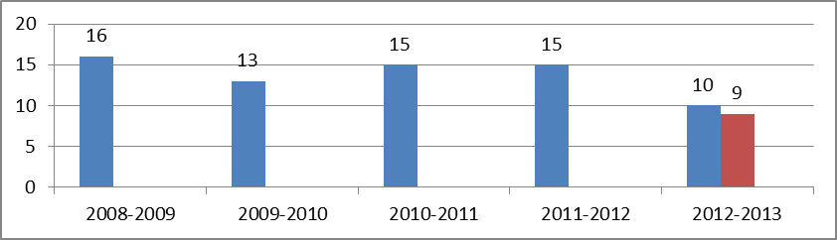

В 2013 году педагогов -совместителей было больше штатных работников.
Динамика отрицательного роста кадрового обеспечения штатными педагогическими работниками представлена в следующей диаграмме.

Соотношение педагогов дополнительного образования основного состава и совместителей.
Сравнивая по годам обучения кадровый состав, можно выявить тенденцию старения кадров. В 2012-2013 году из 9 человек, реализующих образовательные программы туристско-краеведческой и экологической направленностей, работают с объединениями детей 6 человек в возрасте от 46 лет до 55 и старше.
В физкультурно – спортивном направлении работает только 1 человек до 25 лет, имеющий 1 спортивный разряд по спортивному туризму. Средний возраст педагогов повысился в сравнении с прошлым годом с 39 до 43 лет.

Профессиональный уровень педагогических работников высокий, практически, все педагогические работники, кроме тех, кто имеет стаж работы менее 2 лет, имеют высшую и первую квалификационные категории, стаж работы у многих педагогов в дополнительном образовании более 10-20 лет.
В ЦДЮТЭ в 2012-2013 году работало педагогов дополнительного образования высшей категории - 5 человек, 1 категории - 2 человека, без категории - 2 человека. 2 методиста высшей категории вели методическую работу.
В ЦДЮТЭ все педагогические работники отмечены Почетными Грамотами МОСК, 2 человека награждены Почетными грамотами МО РФ, 1 чел. – Почетный работник общего образования.
IV.Результаты деятельности учреждения, качество образования
Формой подведения итогов реализации программ является участие детей не только в соревнованиях и конкурсах, но и участие в походах, где ребята получают ЗУН, необходимые в жизни. Также они участвуют в многодневных походах с ночевками в полевых условиях, приобретают не только практические навыки по выживанию в природной среде, но и выполняют нормативы на звания, значки «Юный турист» и «Турист России», спортивные и юношеские разряды.
В 2012-2013 уч. году наблюдается отрицательная динамика по показателям совершенных походов и участников в них, по результатам выполненных нормативов на звания и разряды в спортивном туризме.

Количество совершенных походов за последние 4 года.

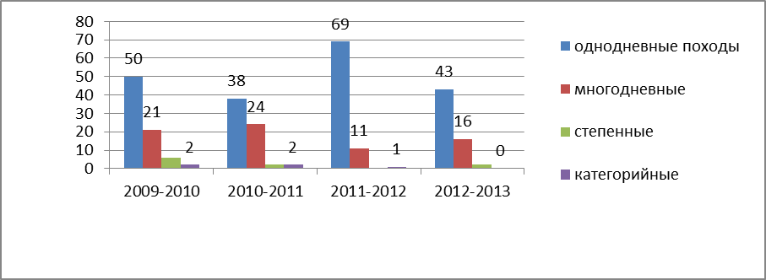

Количество участников в походах выходного дня, в многодневных походах с ночевками полевых условиях, в степенных походах и экскурсионных поездках

Выполнение нормативных требований на звания и разряды.
Примечание: Высокий показатель 3 разрядников в 2010-2011 дали участники похода 1 категории сложности, который был совершен в рамках экспедиции «Граница» (руководитель Озерова И.А.), в 2011-2012 году – поход 1 категории сложности в рамках туриады спортивных походов «Вахта Памяти» (руководитель Скрипник С.А.)

Количество участников городских соревнований по спортивному туризму
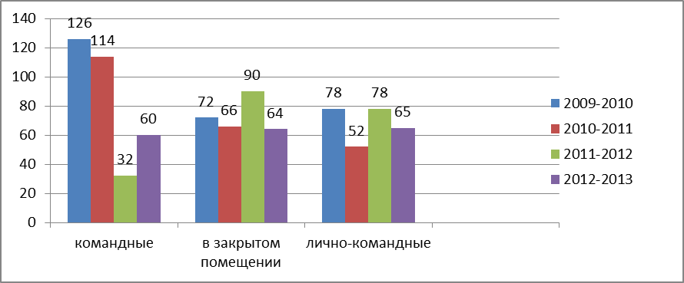
Ухудшение количественных показателей связано с уменьшением количества педагогических работников, реализующих программы в 2012-2013 году.
Примечание: Красная гистограмма указывает на количество педагогических работников (основных и совместителей), оставшихся работать до конца учебного года в ЦДЮТЭ
Вакансий на 2013-2014 год- 7,5 ставок.

В следующем учебном году будут реализовываться следующие программы.
Учебный план ЦДЮТЭ на 2013-2014 уч.год.
Дополнительная  образовательная  программа (наименование и виды  деятельности) | Срок реализации  программы  Общее кол-во  часов
«Юный турист»  Озерова И.А. | 3 года:  1год/324  2год/324  3 год/324
«Юные туристы-краеведы»  Еремченко Т.Ф. | 2 года  1/216  2/216
«Юный турист»  Галактионова О.С. | 2 года  1/324  2/324
«Юный турист»  (переменный состав)  Галактионова О.С. | 3 месяца/72ч.
«Школа безопасности»  Жабский В.С. | 3 года  1 год/324  2 год/324  3 год/324
«Спортивный туризм»  Жабский В.С. | 2 года  1год/324  2 год/324
«Оздоровительно – познавательный туризм» Кобелева Л.И.(на базе МБОУ СОШ №16) | 1 год/216
«Экологическое краеведение»  Степаненко Т.П.(на базе МБОУ СОШ №15) | 3 года:  1год/216  2год/216  3 год/216

V.Социальная активность и внешние связи учреждения.
Педагогический коллектив активно сотрудничает со всеми ОУ города Невинномысска при организации туристско- краеведческих мероприятий, заключает договора с ОУ по реализации образовательных программ дополнительного образования. С УДОД совместно участвует в работе городского методического объединения, оказывает организационную и методическую помощь управлению образования при проведении городских военно-спортивных игр «Зарница», «Орленок», олимпиады по ОБЖ, научно- практических конференций. Оказывает организационную и практическую помощь Комитету по молодежной политике, физической культуре и спорту при проведении слета рабочей молодежи, а тот в свою очередь финансирует участие команды ЦДЮТЭ в некоторых краевых соревнованиях по спортивному туризму и городские соревнования по спортивному туризму на Кубок комитета по МПФКС.
При организации образовательного процесса в ЦДЮТЭ привлекаются сотрудники городского музея, представители Совета ветеранов в качестве членов жюри
При организации и проведении майских походов по перевалам Кавказа в рамках краевой акции «Вахта Памяти» оказывают финансовую помощь воспитанникам ЦДЮТЭ спонсоры.
В 2013 году благотворительную помощь оказали такие организации как филиал ОАО «Кавтрансстрой» СМП-205 (директор Э.Богомаз), ООО «Рассвет» (директор Г. Андрейченко), ООО «Северо-Кавказская оптовая компания» (директор И.Зелюнко), ПК «Электрик» (председатель А.Евин), СТО «Самара» (директор Комаров М.В.), ООО Торговое предприятие «Охотник-Рыболов» (директор Антонов В.В.)
VI.Финансово- экономическое обеспечение.
Основное финансирование осуществляется из средств муниципального бюджета, выделяемого по местным нормативам, финансирование из краевого бюджета идет на доплаты к окладам педагогическим работникам.
Годовой бюджет муниципального бюджетного образовательного учреждения дополнительного образования детей «Центр детского и юношеского туризма и экскурсий» города Невинномысска в 2013 году составляет 5756820 рублей. Источник финансирования - бюджет города Невинномысска. Из этой суммы 3705660рублей 58 копеек выделено на заработную плату всем работникам ЦДЮТЭ г. Невинномысска
По договорам с организациями освоено за 1 первое полугодие 1 млн. 17 тыс. 924 рублей.
Направление использования бюджетных средств.
Направление использования бюджетных средств – предоставление услуг дополнительного образования по программам дополнительного образования воспитанникам; предоставление услуг по оздоровлению детей в летний период.
Средняя наполняемость классов.
Наполняемость групп в ЦДЮТЭ г. Невинномысска составляет в среднем 15 человек.
Использование средств от предпринимательской и иной приносящей доход деятельности, а также средств спонсоров, благотворительных фондов и фондов целевого капитала.
Дополнительное финансирование: добровольные пожертвования физических и юридических лиц- 10000 рублей, выделенных на организацию походов «Вахта Памяти»;
- средства, полученные от предоставления дополнительных образовательных услуг (экскурсионные поездки на Филиал ЦДЮТЭ г. Невинномысска турбазу Аксаут») в 2013 году составили 9859рублей;
-родительские взносы за путевки для детей на турбазу Аксаут в летний период времени – 112370 рублей.
Стоимость платных услуг.
Платные услуги оказывает только Филиал ЦДЮТЭ г. Невинномысска Турбаза «Аксаут» согласно калькуляции

Калькуляция на отдых на Турбазе «Аксаут»
Проезд микроавтобусом УАЗ.
Группа: 9 человек.
Сопровождающий – 1 чел. экскурсовод или работник ЦДЮТЭ г. Невинномысска
Заезд на базу: пятница (после обеда), отъезд: воскресенье (после обеда).

Наименование затрат | обоснование | сумма | примечание
г. Невинномысск - Турбаза «Аксаут» - г.Невинномысск | 320км*19л/100км*26,50руб | 1611-20 | Расход бензина
Расход масла на 100л топлива (норм.2,1л) | 1,27л*127руб/л | 161-30
з/п водителя с учетом оплаты в выходные дни | 32,18руб./ч*27ч | 868-80 | Заезд с пятницы по воскресенье
Налоги на ФЗП | 868,80руб.*32,4% | 281-50
Амортизация оборудования | 0,04% | 227-20
ВСЕГО за доставку: город Невинномысск - Турбаза «Аксаут» - г.Невинномысск |  | 3150-00
Стоимость на одного человека |  | 350-00 | При загрузке микроавтобуса

Наименование затрат | обоснование | сумма | примечание
Бензин и масло(1/25) на электрогенератор, помпу, бензопилу | 150г.*127руб.  6л*2дня*26,50руб. | 337-00 | Освещение в вечернее время, закачка воды и распил дров
Оплата за пользование  газом | 10л*14руб. | 140-00 | Приготовление  пищи на кухне
Доплата сторожам за уборку территории, покос травы, уборку снега, мест общего пользования, рубку и заготовку дров и др. доп. работы | 28,82руб/ч*12час*2чел | 691-70
Оплата услуг сопровождения группы, проведения экскурсий | 28,34руб/ч*4ч*2дня | 226-70
Налоги на ФЗП | 918,40руб*32,4% | 297-60
Амортизация оборудования | 0,04% | 1007-00
ВСЕГО за проживание |  | 2700-00
Стоимость проживания на одного человека 2 ночи |  | 300-00 | 150 рублей сутки

VII. Заключение. Перспективы и планы развития.
Совершенствование содержания и обеспечения качества дополнительного образования.
-обеспечение условий для реализации программ и развития индивидуальных способностей детей на этапах высшего туристского мастерства и спортивного совершенствования;
-успешное взаимодействие системы дополнительного, общего образования и потребностей общества
-формирование у всех слоев населения отношения к туризму и краеведению как к эффективному средству воспитания у молодежи культуры здорового образа жизни и формирования у детей -познавательного интереса к историческому, культурному и природному наследию своей малой родины.
Совершенствование управления системой дополнительного образования.
- интеграция общего и дополнительного образования туристско-краевсдческой направленности;
-использование передовых методик по широкому привлечению детей и подростков к занятиям туризмом и краеведением;
-разработка системы мер поощрения педагогов дополнительного образования и их воспитанников за достигнутые успехи;
-организация и проведение туристско-краеведческой, физкультурно-оздоровительной работы в каникулярное время для обеспечения непрерывной, круглогодичной учебно-тренировочной деятельности обучающихся;
Применение методических принципов освоения содержания работы.
-использование национально-культурных особенностей при разработке региональных программ и подпрограмм развития туризма, краеведения и экскурсий;
- использование вариативных образовательных программ разного уровня, адаптированных к способностям и возможностям каждого обучающегося, внедрение личностно-ориентированных методик туристско-краеведческой работы; индивидуальных подходов к особо одаренным категориям учащихся;
Научно-методическое обеспечение:
-подготовка и проведение конференций, совещаний, семинаров туристско-краеведческой направленности;
- разработка составительских, модифицированных, адаптированных и других видов программ различной направленности;
- накопление банка данных экскурсионных маршрутов и походов в окрестностях города, края, соседних регионов;
Материально-техническое обеспечение:
-сохранение и развитие материально-технической базы ЦДЮТЭ в соответствии с требованиями государственных образовательных стандартов и социальных норм;
-строительство, ремонт зданий и сооружений туристского профиля (стенда, полигона, спортивного зала и т.д.)
-оснащение ЦДЮТЭ необходимым оборудованием, инвентарем и техническими средствами обучения в соответствии с типовым перечнем.
Финансовое обеспечение:
-обеспечение финансирования учреждения дополнительного образования детей согласно нормативам из бюджетов всех уровней;
-реструктуризация бюджетных ассигнований и привлечение дополнительных средств на дополнительное образование;
Постоянное повышение уровня профессиональной компетентности педагогов ЦДЮТЭ:
-методическая работа в коллективе: проведение методических советов, городских семинаров; разработка методических материалов, используемых на занятиях; разработка программ; самообразование; участие в работе городского методобъединения; участие в краевых и городских семинарах; прохождение курсов повышения квалификации; участие в мероприятиях различного ранга: соревнованиях, конкурсах и т.д.

